ASSUNTO :. SOLICITO AO EXMO SENHOR PREFEITO MUNICIPAL CARLOS NELSON BUENO, PARA QUE JUNTO AO DEPARTAMENTO COMPETENTE SEJA
FEITO LIMPEZA DE CALÇADA NA RUA MARLENE CAVALINI, DO BAIRRO JARDIM EUROPA.
DESPACHO:

SALA DAS SESSÕES ____/____/____

PRESIDENTE DA MESA

INDICAÇÃO Nº DE 2011

SENHOR PRESIDENTE,
SENHORES VEREADORES,

Indico ao Exmo Senhor Prefeito Municipal Carlos Nelson Bueno, para que junto ao Departamento competente, seja feito limpeza de calçada na Rua Marlene Cavalini, do Bairro Jardim Europa onde a falta da limpeza está ocasionando agrupamento de sacos de lixo e transtornos aos moradores.

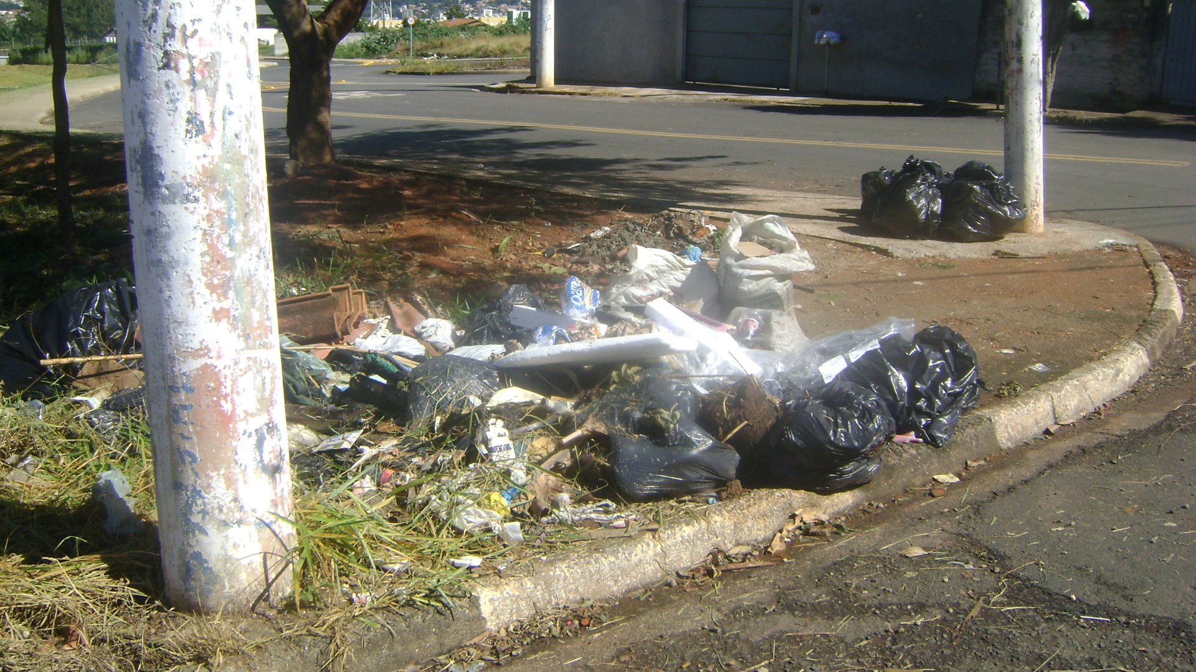

SALA DAS SESSÕES “VEREADOR SANTO RÓTOLLI”, EM 02 DE MAIO 2011.

VEREADOR LUÍS ROBERTO TAVARES

